Documento de Especificación de caso de uso:

Pujar una subasta

Sistema de Subastas en Línea

Versión 1.0

Historial de Versiones

|  |  |  |  |
| --- | --- | --- | --- |
| **Date** | **Version** | **Descripción** | **Author** |
| 08/06/2014 | 1.0 | Se crea la versión inicial del documento | Paul Zegarra |

Tabla de Contenidos

1. Introducción: 4

1.1 Propósito 4

1.2 Alcance 4

2. Glosario de términos 4

3. Especificaciones Funcionales 4

3.1 Diagrama de Caso de Uso 4

3.2 Descripción de cado de uso Pujar una Subasta 4

3.3 Prototipos de pantalla de sistema 5

Especificación de caso de uso

# Introducción:

## Propósito

El propósito de este documento es especificar las funcionalidades a implementarse como parte del proyecto SSEL, en términos de actores, casos de uso, características del sistema y restricciones de dicho sistema.

## Alcance

El alcance de este documento se circunscribe a los requerimientos solicitados por el cliente. Además el documento hace referencia a algunas funcionalidades y comportamientos del sistema SSEL.

# Glosario de términos

* **"SSEL":** Hace referencia al Sistema de Subastas en Línea.

# Especificaciones Funcionales

## Diagrama de Caso de Uso



## Descripción de cado de uso Pujar una Subasta

|  |  |  |
| --- | --- | --- |
| **Nombre del Caso de Uso** | **Pujar una Subasta** | |
| **Código del Caso de Uso** | **CU – 08** | |
| **Actor(es)** | Usuario | |
| **Descripción** | Esta funcionalidad le permite al usuario poder pujar una subasta. | |
| **Precondición** | El usuario debe haber iniciado sesión y al menos debe haber una subasta vigente. | |
| **Flujo Principal** | **Acción actor** | **Acción sistema** |
| 1) El usuario visualiza una subasta que le interesa y requiere hacer una puja sobre aquella subasta. Para ello pulsa en PUJAR SUBASTA. | 2) El sistema muestra el saldo disponible del usuario, un campo donde ingresar el monto de la puja y un botón de REALIZAR PUJA. |
|  | 2) El usuario ingresa el monto de la puja y pulsa en REALIZAR PUJA. | 4) El sistema verifica que el monto ingresado sea menor o igual que el saldo disponible, registra la puja y muestra un mensaje de puja exitosa. |
| **Flujo Alternativo 1** | 2.1) El monto ingresado es mayor que el saldo disponible. | 2.2) El sistema no registra la puja y muestra un mensaje de error. Se regresa al paso 2. |
| **Postcondición** | El sistema registra la puja realizada por el usuario | |
| **Flujo Excepcional** |  |  |
| **Frecuencia** | Frecuente | |
| **Importancia** | Muy alta | |
| **Comentarios** |  | |

## Prototipos de pantalla de sistema

El usuario podrá visualizar las subastas actuales.

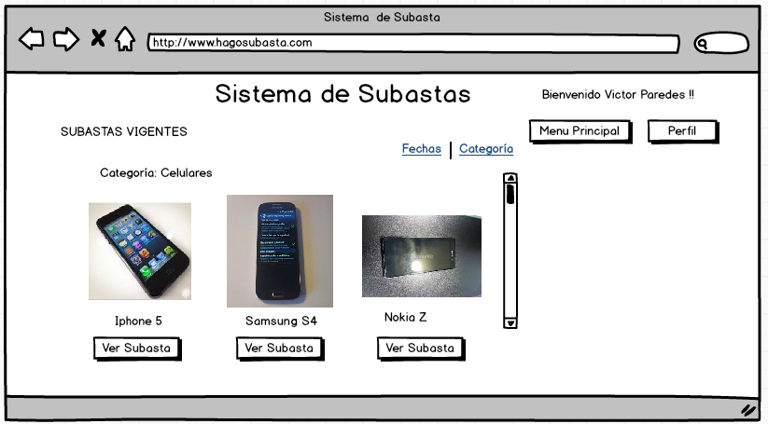

El sistema mostrara los detalles del producto, el usuario pulsará en realizar puja.

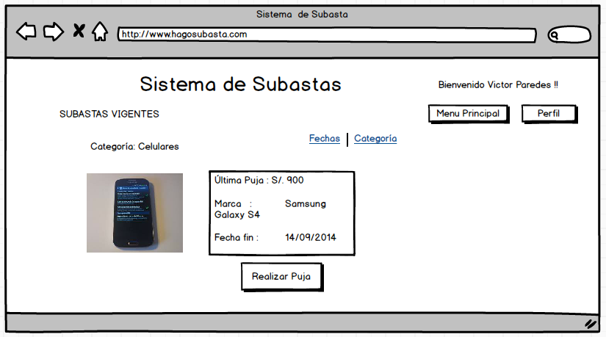

El usuario ingresará un monto mayor a la última puja, para esto el sistema validará que cuenta con saldo disponible.

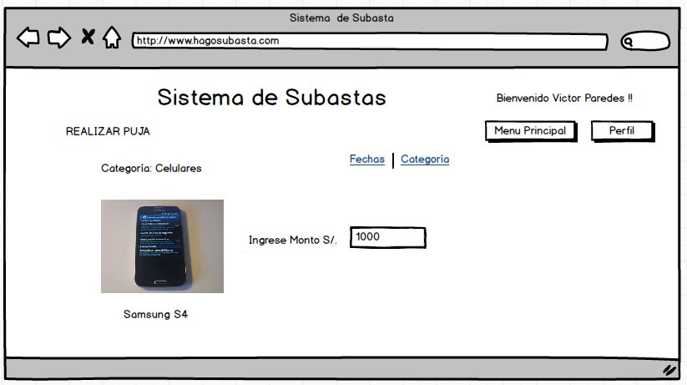

El usuario realizó la puja con éxito.

